Аутентификация и обмен ключами.
В современной криптографии существуют два основных направления: криптография с секретным ключом и криптография с открытым ключом. Каким бы криптографическим алгоритмом или протоколом вы ни пользовались, перед вами встанет проблема управления ключами: ключи нужно генерировать, хранить и передавать, причем время от времени следует менять используемые ключи, а в случае высокой важности информации и больших объемов передаваемых текстов следует использовать сеансовые ключи (то есть ключи, используемые на протяжении только одного сеанса связи). Если используется криптосистема с секретным ключом, то особенно остро стоит проблема передачи этого секретного ключа так, чтобы никто не мог прочитать или подменить его в процессе передачи. Если же используется система с открытым ключом, то, хотя открытый ключ не нужно защищать от считывания, его все же необходимо защитить от подмены.
Целями управления ключами являются:
- предотвращение несанкционированного использования секретных и открытых ключей;
- противодействие угрозам компрометации конфиденциальности секретных ключей и компрометации аутентичности открытых и секретных ключей.
Различают два типа протоколов распределения ключей: протоколы передачи уже сгенерированных ключей и протоколы совместного формирования ключей.
В протоколах централизованного распределения ключей кроме обычных пользователей, в системе присутствует доверительный центр, называемый центром распределения ключей (ЦРК). ЦРК снабжает всех абонентов различными секретными ключами K_{i} (i=1,…,N), каждый из которых используется только для связи с центром, такие ключи называются главными, или мастер ключами, они передаются по защищенному каналу связи. Для передачи сеансовых ключей используется алгоритм шифрования, будем обозначать шифрование текста x этим криптоалгоритмом на ключе K, как E_{K}(x). Если абоненты A и Bхотят организовать между собой секретную связь, они отправляют запрос в ЦРК, и тот вырабатывает для них общий сеансовый ключ $K_{AB}$. Абоненту A ЦРК посылает $E_{K_{A}}$($K_{AB}$), абоненту B - $E_{K_{B}}$($K_{AB}$), по открытому каналу связи. В результате абоненты A и Bполучают общий секретный ключ $K_{AB}$. Возможен и другой подход, когда сеансовый ключ вырабатывается одним из пользователей, а затем передается через ЦРК другому пользователю с использованием шифрования. В случае, когда ключ создается пользователем, а центр доверия только передает его, злоумышленник может вмешаться в протокол передачи или сам инициировать такой протокол, выдав себя за легального пользователя, с целью подмены сеансового ключа, поэтому требуются более совершенные протоколы передачи ключа, включающие в себя шаги взаимной аутентификации абонентов.
Ниже рассмотрены некоторые криптографические протоколы, предназначенные для аутентификации и управления ключами.

Протокол Нидхема-Шрёдера

Протокол Нидхема-Шрёдера – протокол аутентификации и обмена ключами, предложенный Майклом Шрёдером и Роджером Нидхемом использует промежуточную доверенную сторону, предназначен для взаимной аутентификации сторон.
Описание протокола Нидхема-Шрёдера:

- A→T: A, B, R_{A};
- T→A: E_{A}(R_{A}, B, K, E_{B}(K,A));
- A→B: E_{B}(K, A);
- B→A: E_{K}(R_{B});
- A→B: E_{K}(R_{B}—1).

При получении любого из сообщений протокола получатель должен проверить соответствие полученных параметров ожидаемым. Если в ходе выполнения протокола какой-то из участников замечает противоречие, он должен прервать выполнение протокола и, возможно, сообщить о причине прерывания другим участникам.
A проходит аутентификацию перед B на шагах 2, 3, извлекая из зашифрованного на ключе A и передавая B сообщение E_{B}(K, A). B не проходит аутентификации перед A. Злоумышленник, выдающий себя за B, может послать на шаге 4 любое случайное число, но такой способ злодейства мало что даст противнику – он все равно не узнает секретного ключа и не сможет навязать A другой ключ.Шаги 4 и 5 служат для сообщенияB того, что A получил правильный ключ K, такой же какой получил B.
Однако противник может выдать себя за A перед B и навязать B старый сеансовый ключ K’, который был скомпрометирован. Действительно, в протоколе B и T непосредственно не общаются, поэтому злоумышленник (M) начнет взаимодействие с B с шага 3: На третьем шаге M(от имени A)→B: E_{B}(K’,A); (Это сообщение противник перехватил ранее, когда A посылал B старый ключ K’). После чего, если B не проверяет, был ли ключ ранее использован, B примет этот ключ и пошлет A сообщение B→A: E_{K’}(R_{B}). Злоумышленник должен заблокировать все передачи от B к A, чтобы A не сообщил о «странных» сообщениях в центр доверия или абоненту B. M(от имени A)→B: E_{K’}(R_{B}—1).
Таким образом, этот протокол можно использовать только в том случае, когда B ведет журнал всех ранее передававшихся ему ключей [11].

Протокол Отвея-Рииса

Протокол Отвея-Рииса – симметричный протокол аутентификации и обмена ключами с использованием доверенной стороны.
Описание протокола Отвея-Рииса:

- A→B: I, A, B, E_{A}(R_{A}, I, A, B);
- B→T: I, A, B, E_{A}(R_{A}, I, A, B), E_{B}(R_{B}, I, A, B);
- T→B: I, E_{A}(K, R_{A}), E_{B}(K, R_{B});
- B→A: I, E_{A}(K, R_{A}).

При получения любого из сообщений протокола, получатель должен проверить соответствие полученных параметров ожидаемым. На шаге 2 T должен расшифровать сообщения E_{A}(R_{A}, I, A, B), E_{B}(R_{B}, I, A, B), извлечь оттуда параметры I, A, B и проверить их равенство с теми, что были переданы в открытом виде. Если значения не совпадут, T должен прервать протокол или направить абонентам запрос на повторное прохождение протокола.На шаге 3 абонент B должен расшифровать сообщение E_{B}(K, R_{B}) и извлечь оттуда случайное число R_{B}. Если оно окажется не равно сгенерированному им на шаге 2, то B должен прервать выполнение протокола и отвергнуть выданный сеансовый ключ K. То же самое следует сделать абоненту A на шаге 4. Этот протокол препятствует повторному применению ранее использовавшихся сообщений (чему препятствуют случайные числа и порядковый номер I, присутствующие как в открытом, так и в шифрованном виде) не позволяет злоумышленнику выдать себя за A перед B.
В протоколе отсутствуют шаги, на которых A и B могли бы удостовериться в том, что они получили одинаковый сеансовый ключ, однако вполне допускает дополнение такими шагами, как шаги 4,5 протокола Нидхема-Шредера.

Порядок выполнения лабораторной работы «Протоколы аутентификации и обмена ключами»

Цель работы: научиться на практике применять протоколы: Нидхема-Шредера, Отвея-Рииса.
Задача: Смоделировать процесс взаимодействия двух пользователей для обмена ключом с использованием протоколов Нидхема-Шредера и Отвея-Рииса.
Порядок выполнения лабораторной работы.
После запуска программы KeyExchange.exe необходимо ввести ФИО, группу и нажать кнопку «Далее» (также как это необходимо было сделать для первых двух лабораторных работ, см. рис. 3). После этого откроется главное окно программы, показанное на рис. 25.

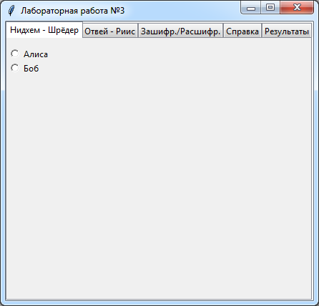

Рис. 25. Главное окно программы
Лабораторной работы №3

На главном окне программы расположены 5 вкладок:
- протокол Нидхема-Шрёдера, который нужно выполнить от имени «Алисы» и «Боба», каждую роль 2 раза (рис. 25);
- протокол Отвея-Рииса, который также нужно выполнить дважды от имени «Алисы» и «Боба» (рис. 25);
- вкладка «Зашифр./Расшифр.», позволяющая зашифровать сообщение с помощью алгоритма AES-128 (рис. 26);
- вкладка «Справка» содержит таблицу для перевода букв сообщения в численное представление (рис. 27);
- вкладка «Результаты», отражающая динамику работы. На данной вкладке можно посмотреть какой протокол выполнен и количество попыток, затраченное на его выполнение. (рис. 28).

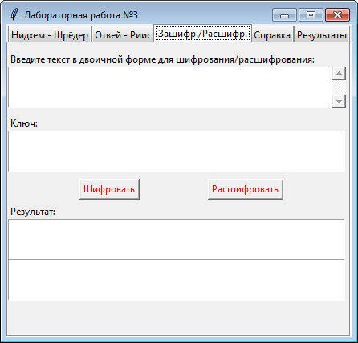

Рис. 28. Вкладка для зашифрования/расшифрования сообщений
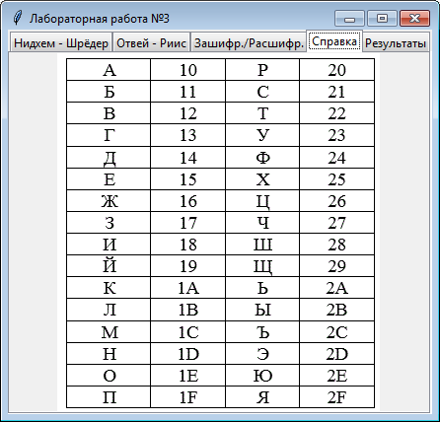

Рис. 28. Вкладка для преобразования буквенных сообщений

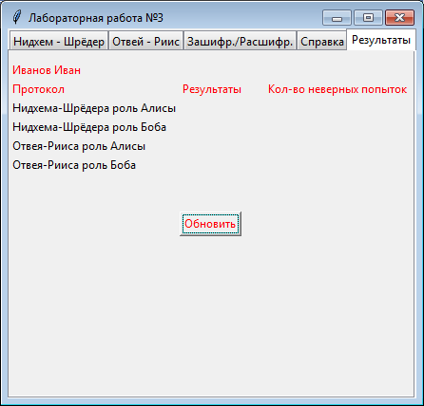

Рис. 28. Вкладка с результатами выполнения лабораторной работы
Пример выполнения задания для протокола Нидхема-Шрёдера – роль «Алиса»

Рассмотрим протокол Нидхема-Шрёдера, работа которого подробно была описана в п.п. 2.2. На соответствующей вкладке (рис. 25) мы можем выбрать одну из ролей. Выберем роль «Алисы», после чего откроется окно (рис. 29) с полем для отправки сообщения.

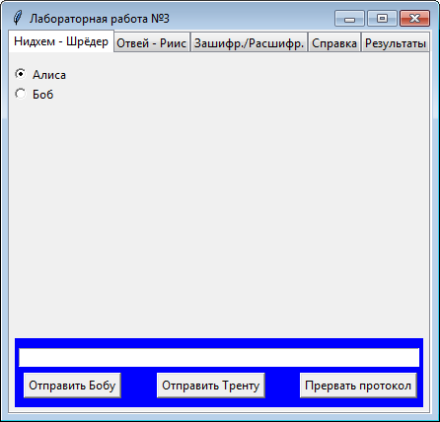

Рис. 29. Окно для отправки сообщения

Шаг1. Первый шаг работы протокола выглядит следующим образом. A→T: A, B, R_{A}. То есть Алиса посылает Тренту (доверительной стороне) сообщение, содержащее имя отправителя, имя Боба и случайное число. Все преобразования имен в лабораторной работе выполняются в соответствии с табл. 3, представленной также на рис. 28.
Так как студент выполняет протокол, то идентификатором Алисы является имя студента, введенное при запуске программы в форму (рис. 3), в рассматриваемом нами примере это было имя Иван. Выберем случайное шестнадцатеричное число – 7.

Таблица 3
Принцип преобразования буков в числа
А | 10 | И | 18 | Р | 20 | Ш | 28
Б | 11 | Й | 19 | С | 21 | Щ | 29
В | 12 | К | 1A | Т | 22 | Ь | 2A
Г | 13 | Л | 1B | У | 23 | Ы | 2B
Д | 14 | М | 1C | Ф | 24 | Ъ | 2C
Е | 15 | Н | 1D | Х | 25 | Э | 2D
Ж | 16 | О | 1E | Ц | 26 | Ю | 2E
З | 17 | П | 1F | Ч | 27 | Я | 2F

Выстроим необходимую нам последовательность:

А В $R_{A}$
18 12 10 1d 11 1e 11 7
И В А Н Б О Б 7

Введем данную последовательность в поле сообщения и отправим ее Тренту в открытом виде, нажав на кнопку «Отправить Тренту» (рис. 30).

Шаг2. Второй шаг работы протокола выглядит следующим образом: T→A: E_{A}(R_{A}, B, K, E_{B}(K,A)). Для его выполнения Трент генерирует случайный сеансовый ключ. Он шифрует сообщение, содержащее имя отправителя и случайный сеансовый ключ, общим секретным ключом Трента и Боба. Затем он шифрует случайное число отправителя, имя Боба, ключ, и шифрованное сообщение секретным ключом, общим для него и Алисы и отправляет это шифрованное сообщение Алисе. На вкладке появлется сообщение, содержащее общий ключ для Алисы и Трента и само зашифрованное сообщение $E_{A}(R_{A},B, K, E_{B}\left(A, K\right))$ так, как показано на рис. 31. Этот шаг работы протокола выполняется автоматически.
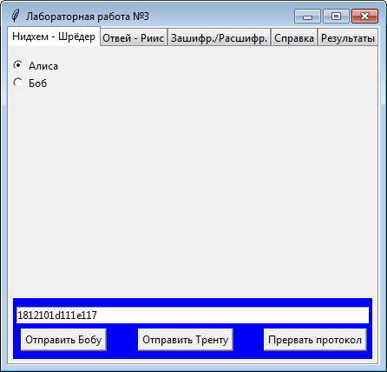

Рис. 30. Первый шаг работы протокола.
Алиса отправляет сообщение Тренту

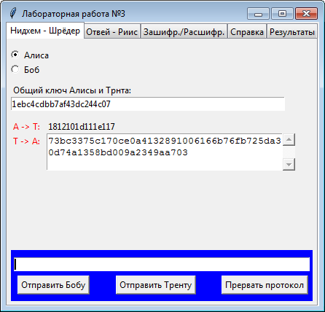

Рис. 31. Второй шаг работы протокола.
Сообщение от Трента Алисе

Шаг3. Третий шаг протокола выглядит следующим образом: A→B: E_{B}(K, A). На этом шаге Алиса расшифровывает сообщение от Трента с помощью вкладки Зашифровать/Расшифровать (рис. 32) и извлекает из него сеансовый ключ так, как показано на рис. 33.

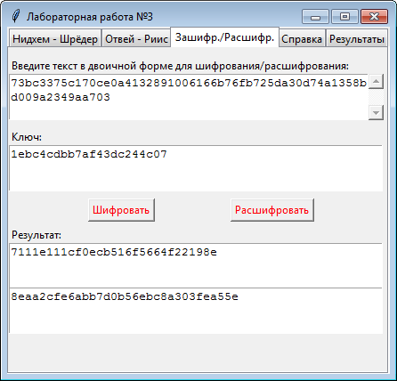

Рис. 32. Шаг третий. Алиса расшифровывает
сообщение Трента

Она убеждается, что случайное число совпадает со значением, отправленным ею Тренту на первом шаге. Если случайное число изменилось, то необходимо нажать на кнопку «Прервать протокол». И на этом выполнение протокола от имени Алисы будет завершено. Если же случайное число совпадает со значением, отправленным Тренту на первом шаге, то Алиса посылает Бобу сообщение, зашифрованное Трентом ключом Боба $E_{B}\left(A, K\right)$. В нашем случае, случайное число совпало с отправленным на шаге 1, поэтому Алиса посылает сообщение Бобу, зашифрованное Трентом, на ключе Боба и Трента. Для этого необходимо скопировать нужный фрагмент расшифрованного сообщения Трента и отправить его Бобу как показано на рис. 34.

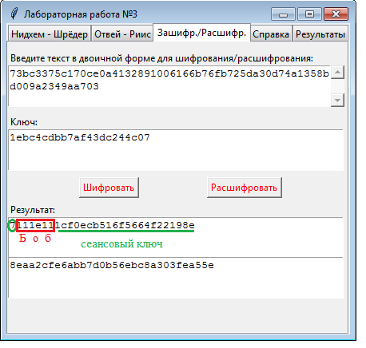
Рис. 33. Шаг третий. Алиса извлекает сеансовый ключ

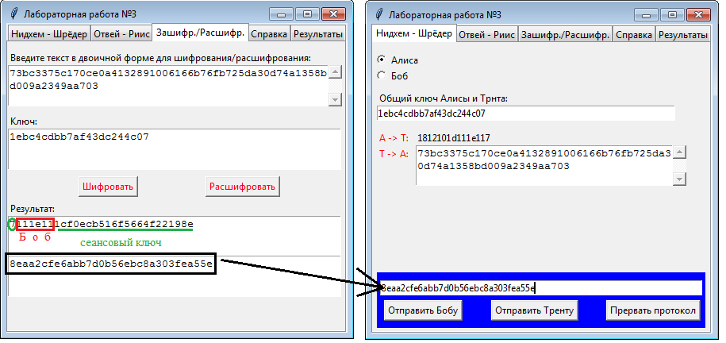

Рис. 34. Шаг третий. Алиса пересылает сообщение Бобу

Шаг 4. Четвертый шаг работы протокола заключается в следующем: B→A: E_{K}(R_{B}). Для этого Боб расшифровывает сообщение и извлекает ключ K. Затем он генерирует другое случайное число $R_{b}$. Он шифрует это сообщение K и отправляет его Алисе так, как показано на рис. 35. Этот шаг работы протокола выполняется автоматически.

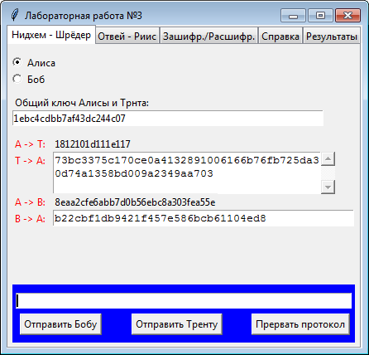

Рис. 35. Шаг четвертый. Боб пересылает сообщение Алисе

Шаг 5. Заключительный шаг работы протокола заключается в следующем: A→B: E_{K}(R_{B}—1). Для этого Алиса расшифровывает сообщение, полученное от Боба, с помощью ключа К, как показано на рис. 36. Из рис. 36 видно, что Боб прислал Алисе число 11 (b).
Алиса создает число ($R_{B}-1$) и шифрует это число ключом K. В данном случае Алиса зашифровывает число 10 (a), как показано на рис. 37. Затем она посылает это сообщение Бобу.

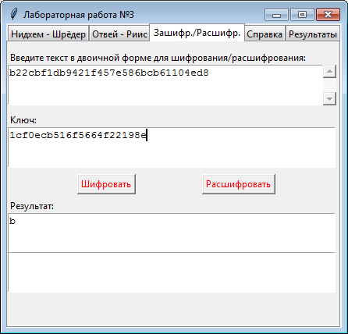

Рис. 36. Шаг пятый. Алиса расшифровывает
сообщение от Боба

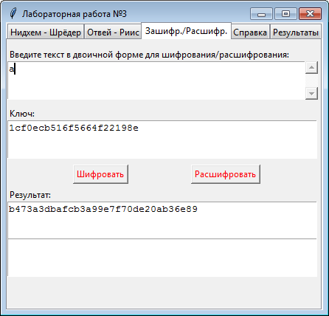

Рис. 37. Шаг пятый. Алиса зашифровывает
сообщение для Боба

Заключительный шаг работы протокола выполняется автоматически. Боб расшифровывает полученное от Алисы сообщение, проверяет полученное число. И если число верно, выводит соответствующее сообщение на экран, как показано на рис. 38.

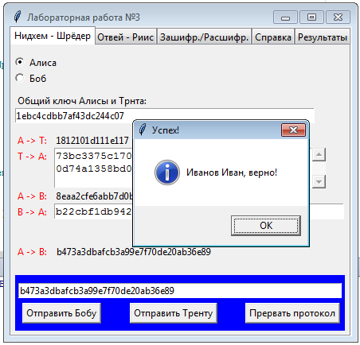

Рис. 38. Завершение работы протокола

В процессе выполнения протокола, его работа может быть прервана на третьем шаге. Это зависит от того, какие данные будут сгенерированы программой. Поэтому для успешного выполнения лабораторной работы, роль Алисы необходимо выполнить дважды. Если протокол Нидхема-Шрёдера от роли «Алиса» пройден верно 2 раза, то переключатель выбора роли Алисы становится не активным, как это показано на рис. 39.

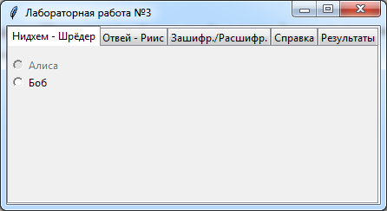
Рис. 39. Неактивный переключатель роли «Алиса»

Пример выполнения задания для протокола Нидхема-Шрёдера – роль «Боб».

Рассмотрим протокол Нидхема-Шрёдера, работа которого подробно была описана в п.п. 2.2. На соответствующей вкладке (рис. 25) мы можем выбрать одну из ролей. Выберем роль «Боб», после чего откроется окно (рис. 40).

Шаг1. На первом шаге Алиса посылает Бобу сообщение, содержащее имя отправителя и ключ, зашифрованное Трентом (доверенной стороной) на общем ключе Боба и Трента $A→B: E_{B}\left( A, K\right)$ (рис. 40).

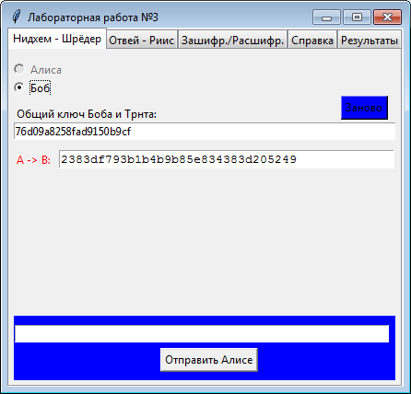
Рис. 40. Начальные данные протокола Нидхема-Шредера роль «Боб»

Шаг 2. На втором шаге студент, выполняющий протокол от имени Боба должен расшифровать полученное сообщение от Алисы на шаге 1, используя общий ключ Боба и Трента (рис. 41), и извлечь ключ К. Затем студент, выполняющий протокол от имени Боба, генерирует случайное шестнадцатеричное число $R_{B}$ (в рамках данной лабораторной работы число от 1 до 1024), в качестве примера зашифруем десятичное число 51, в шестнадцатеричной системе счисления – 33 ключом K (рис. 42) и отправляет его Алисе, путем копирования результата на вкладке «Зашифр./Расшифр.» в поле отправки сообщения и дальше необходимо нажать кнопке «Отправить Алисе» ${B→A: E}_{K}( R_{B})$
(рисунок 43).

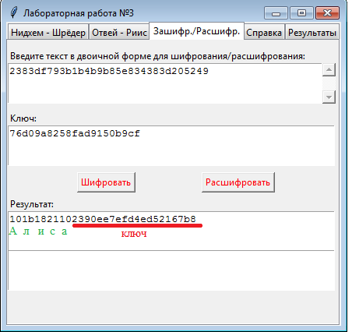

Рис. 41. Боб расшифровывает сообщение и извлекает K

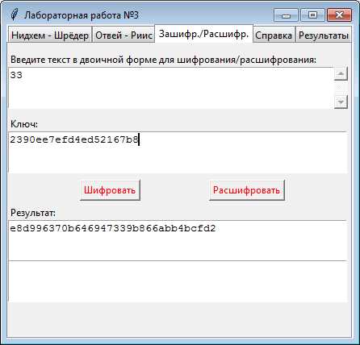

Рис. 42. Боб зашифровывает случайное число на ключе K

Шаг 3. Шаг 3 выполняется автоматически, на котором мы получаем сообщение от Алисы содержащее число $R_{B}-1$на ключе К (рис.43 ). A $→B: E_{K}(R_{B}-1 )$.

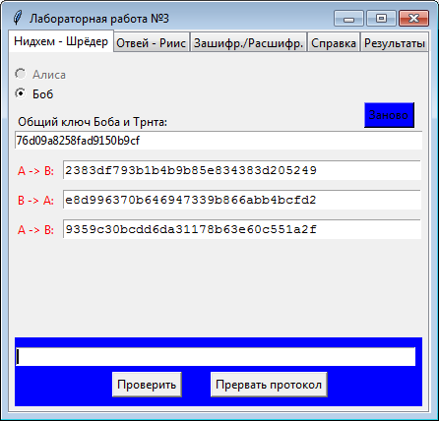

Рис. 43. Сообщение от Боба Алисе и от Алисы Бобу.

Шаг 4. Пользователь, выполняющий протокол от имени Боба расшифровывает сообщение от Алисы Бобу, представленное на рисунке 43 с помощью ключа K (рис. 44) и убеждается, что расшифрованное значение загаданное число на шаге 2 (33) минус 1, то есть, в нашем случае $R_{B}-1$ должно быть ровно 32. Если это равенство не выполняется, значит необходимо прервать протокол, нажав кнопке «Прервать», если выполняется, как в нашем случае, вставляем значение $R_{B}-1$ в поле ввода и нажимаем кнопку «Проверка», после чего увидим сообщение с результатом, об верном или неверном выполнении протокола (рис. 45).

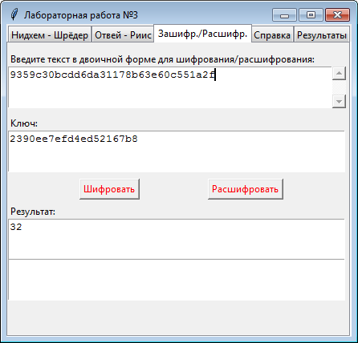

Рис. 44. Расшифровка сообщения и извлечение $R_{B}-1$

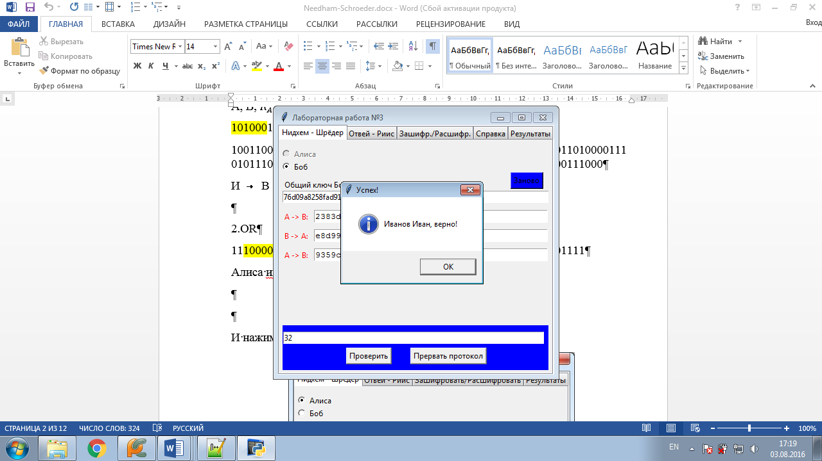

Рис. 45. Завершение работы протокола

Для успешного выполнения лабораторной работы, роль Боба необходимо выполнить дважды. Если протокол Нидхема-Шрёдера от роли «Боба» пройден верно 2 раза, то переключатель выбора роли Боба становится не активным.

Пример выполнения задания для протокола Отвея-Рииса - роль «Алиса»

Рассмотрим протокол Отвея-Рииса, работа которого подробно была описана в п.п. 2.3. На соответствующей вкладке (рис. 26) мы можем выбрать одну из ролей. Выберем роль «Алиса», после чего откроется окно (рис. 46).

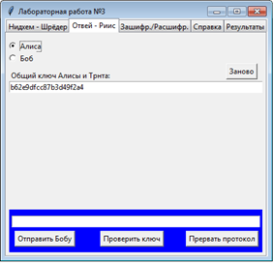

Рис. 46. Окно с начальными данными протокола Отвея-Рииса роль «Алиса»

Шаг 1. Первый шаг работы протокола выглядит следующим образом. A→B:A,B, I, $E_{A}\left(A, B, I, R_{A}\right)$, разделим это сообщение $на 2 части:первая часть$ сообщения будет A→B: A, B, I, а вторая - $E_{A}\left(A, B, I, R_{A}\right).$Рассмотрим первую часть сообщения, суть которой заключается в том, что Алиса посылает Бобу сообщение, содержащее имя отправителя, имя Боба и порядковый номер. Все преобразования имен в лабораторной работе выполняются в соответствии с табл. 3, представленной также на рис. 28. (рисунок Б.32).
Так как студент выполняет протокол от имени Алисы, то идентификатором Алисы является имя студента, введенное при запуске программы в форму (рис. 3), в рассматриваемом примере это было имя – Иван. Порядковый номер – число от 1 до 10. Выберем порядковым номером число 2. Выстроим необходимую нам последовательность:

А В I
18 12 10 1d 11 1e 11 2
И В А Н Б О Б 2

Введем данную последовательность в поле сообщения и отправим ее Бобу в открытом виде, нажав на кнопку «Отправить Бобу» (рис. 47).

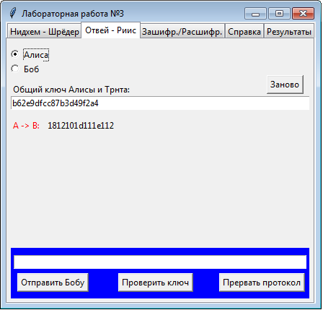
Рис. 47. Первая часть сообщения от Алисы Бобу

Вторая часть состоит из имени Алисы, имени Боба, порядкового номера и случайного числа, которое шифруется ключом, общим для Алисы и Трента и отправляется Бобу. Пусть случайное число будет 10, в шестнадцатеричной системе счисления - а, тогда зашифруем полученную последовательность:
18 12 10 1d 11 1e 11 2 a
(рис. 48), результат необходимо отправить Бобу (рис. 49).

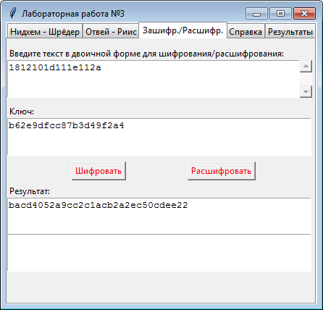

Рис. 48. Шифрование второй части сообщения

Шаг 3. Третий шаг выполняется автоматически. На рисунке 49 представлено сообщение от Боба Алисе B→A: I, $E_{A}(R_{A}, K)$, содержащее порядковый номер и сообщение от Трента, шифрованное общим ключом Алисы и Трента, содержащее случайное число Алисы и ключ К.
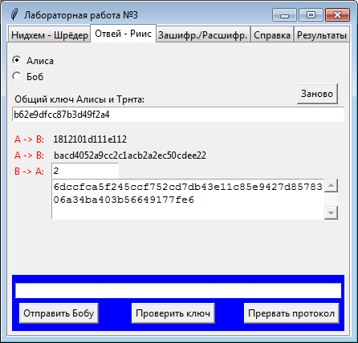

Рис. Третий шаг работы 49. протокола

Шаг 4. Студент, выполняющий работу протокола от роли «Алиса» расшифровывает сообщение, используя общий ключ Алисы и Трента, получая свой ключ и случайное число (рис. 50). Необходимо убеждается, что при выполнении протокола случайное число и/или порядковый номер не изменились, если бы случайное число и/или порядковый номер изменились, то необходимо было бы прервать протокол, в противном случае, копируем ключ в поле отправки и нажимаем кнопку «Проверить ключ» (рис. 51).

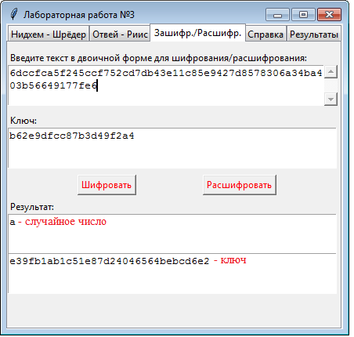

Рис.50. Расшифровка сообщения и извлечение случайного числа и ключа К

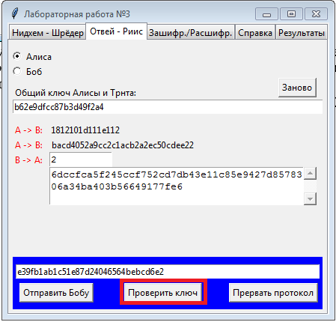

Рис.51. Заключительный шаг протокола Отвея-Рииса - роль «Алиса»
Для успешного выполнения лабораторной работы, роль Алисы необходимо выполнить дважды. Если протокол Отвея-Рииса от роли «Алиса» пройден верно 2 раза, то переключатель выбора роли Алисы становится не активным.

Пример выполнения задания протокола Отвея-Рииса -роль «Боб»

Рассмотрим протокол Отвея-Рииса, работа которого подробно была описана в п.п. 2.3. На соответствующей вкладке (рис. 26) мы можем выбрать одну из ролей. Выберем роль «Боб», после чего откроется окно (рис. 52).

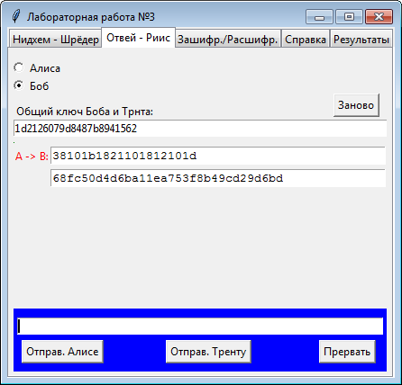

Рис.52. Начальные данные протокола Отвея-Рииса роль «Боба»

Шаг 1. На рисунке 52 представлено сообщение от Алисы Бобу A→B:I, A, B, $E_{A}(R_{A},I, A, B)$ . Первая часть сообщения I, A, B, состоит из порядкового номера, имени Алисы, имени Боба (в данном случае Иван), заменённые по табл. 3.

I A B
38 10 1b 18 21 10 18 12 10 1d
А л и с а И в а н

Таким образом, порядковый номер в шестнадцатеричной системе счисления 38.
Вторая часть сообщения, это зашифрованное на ключе Алисы и Трента порядковый номер, случайное число Алисы, имя Алисы и имя Боба.

Шаг 2. Второй шаг работы протокола выглядит следующим образом: B→T: I, A, B, $E_{A}(R_{A},I, A, B)$, $E_{B}(I, A, B, R_{B})$. Первую часть сообщения (выделенную жирным), Боб пересылает Тренту сообщение от Алисы (рис. 53):

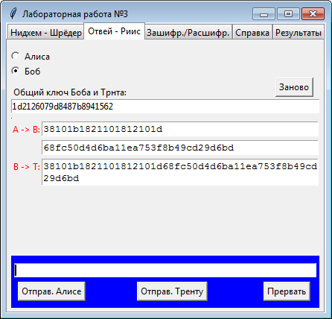

Рис.53. Пересылаем сообщение от Алисы Тренту

Также Боб посылает Тренту сообщение, которое состоит из того же порядкового номера, имени Алисы, его имени (в нашем случае, имя - Иван) и его случайного числа, зашифрованное на общем ключе Боба и Трента. Выберем случайное число в шестнадцатеричной системе счисления – a, тогда нам необходимо зашифровать (рис. 54) последовательность:
I A B $R_{B}$
38 10 1b 18 21 10 18 12 10 1d a

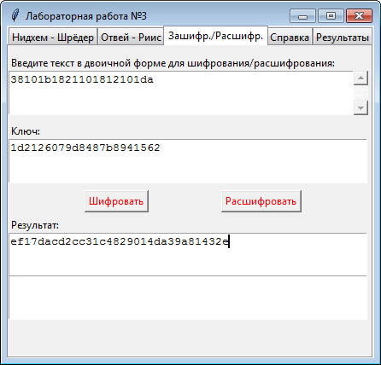

Рис.54. Шифрование второй части сообщения от Боба Тренту

Шаг3. Третий шаг T→B: I, $E_{A}\left(R_{A},K\right), E_{B}\left(R_{B},K\right),$выполняется автоматически после отправки Тренту второй части сообщения (рис. 55). Трент генерирует случайный сеансовый ключ К. Он посылает Бобу порядковый номер. Также Трент посылает Бобу сообщение для Алисы шифрованное общим ключом Алисы и Трента, содержащее случайное число Алисы и сеансовый ключ K и сообщение, шифрованное ключом Боба, содержащее случайное число Боба и сеансовый ключ К.

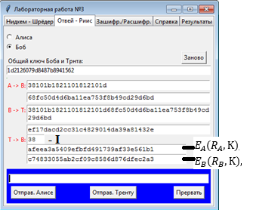

Рис.55. 3 шаг протокола Отвея-Рииса роль «Боб»

Шаг 4. Студент, выполняющий работу протокола от имени Боба проверяет не изменился ли порядковый номер и случайное число. Если порядковый номер и случайное число не изменились, то Боб отправляет Алисе сообщение, шифрованное ее ключом и порядковый номер. Если порядковый номер и/или изменились, то нужно нажать кнопку «Прервать».
В нашем случае порядковый номер не изменился (38). Расшифровываем (рис. 56) сообщение, зашифрованное на общем ключе Боба и Трента, которое должно содержать случайное число Боба и сеансовый ключ К. Так как случайное число было a, следовательно, нажимаем кнопку «Прервать».

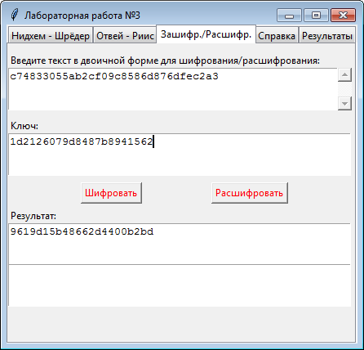
Рис.56. Расшифровываем сообщение, зашифрованное на общем ключе Боба и Трента, которое должно содержать случайное число Боба и сеансовый ключ К.

В процессе выполнения протокола, его работа может быть прервана. Это зависит от того, какие данные будут сгенерированы программой. Поэтому для успешного выполнения лабораторной работы, роль Боба необходимо выполнить дважды. Если протокол Отвея-Рииса от роли «Боб» пройден верно 2 раза, то переключатель выбора роли Боба становится не активным.

Порядок начисления баллов.

Оценка зависит от количества неверных попыток и рассчитывается по формуле:

О = $\sum_{i=1}^{4}{k_{cc}*b}$,

где О - оценка
i – номер схемы (схем 4),
$k_{cc}$– коэффициент сложности каждой схемы равен 5;
b – количество баллов в зависимости от количества попыток, если схема решена правильно с первого раза ( т.е. количество неверных попыток 0) начислим 5 баллов, за каждую следующую попытку будем снимать 0.35 балла.
Максимум можно набрать 100 баллов, при условии, что все схемы решены с первого раза правильно (5*5 + 5*5 + 5*5 + 5*5 = 100)
Перевод баллов 100-бальной шкалы в 5 балльную шкалу:
85-100 – 5,
71 – 84 – 4
55 – 70 – 3,
0 – 55 – 2.

Пример вкладки с результатами представлен на рис. 56, для того, чтобы обновить данные, необходимо нажать кнопку «Обновить».
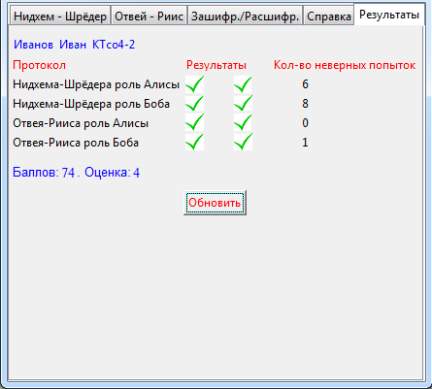

Рис. 56. Пример вкладки «Результаты» лабораторной работы №3

